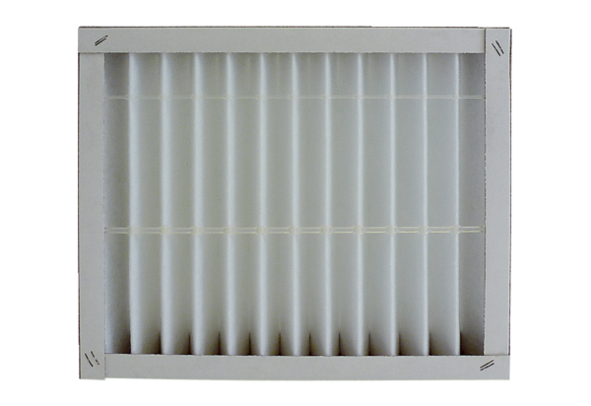Воздушный фильтр, запасной ECR 12-20 G4Комплект поставки: 1 штукАссортимент: C
Номер артикула: 0093.0893Изготовитель: MAICO

